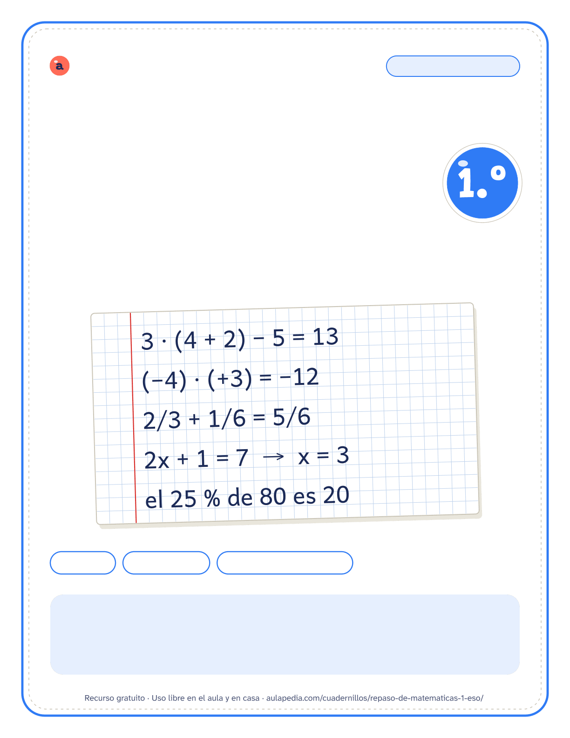

aulapedia.com | Cuadernillo para imprimir
CUADERNILLO DE REPASO · MATEMÁTICAS
Repaso de Matemáticas
1.º de ESO · Para el verano y los repasos de evaluación

16 fichas | 116 ejercicios | Soluciones paso a paso
Este cuadernillo es de: _____________________________________________
Curso: _____________________ Fecha en que lo empiezo: _____________

Cómo usar este cuadernillo
Cuadernillo de repaso de Matemáticas de 1.º de ESO · Para el alumnado y las familias
Qué trae
Repasa lo que la secuencia de referencia del Ministerio reparte en 1.º de ESO y más se practica con lápiz y papel: el orden de las operaciones, los números enteros, las fracciones y los decimales, las potencias, los porcentajes y la regla de tres, las ecuaciones de primer grado y las tablas de frecuencias con la media, la mediana y la moda. Va en cinco bloques: «Operaciones y números enteros», «Fracciones, decimales y potencias», «Proporcionalidad y porcentajes», «Ecuaciones de primer grado» y «Estadística», con 16 fichas y 116 ejercicios. Dentro de cada bloque, las fichas van de la más sencilla a la más larga.
La geometría del curso (longitud y área de figuras planas) no está en este cuadernillo, porque Aulapedia todavía no tiene fichas de geometría de la ESO: repásala con el libro o con el cuaderno de clase.
Cómo usarlo en 1.º de ESO
Al terminar 1.º de ESO conviene repasar sobre todo los enteros y las fracciones, que son la base de todo 2.º. En verano funciona mejor un rato corto y fijo que una tarde larga: una ficha por sesión, corregida el mismo día con el solucionario. Si una ficha sale con muchos fallos, no pases a la siguiente: vuelve a su tema en la web, mira los ejemplos resueltos y haz otra ficha igual con otros números. Para preparar un examen de evaluación, elige solo el bloque que entra.
Cómo corregir
Cada solución recuerda su ejercicio (los problemas largos, por el principio) y lleva los pasos, no solo el resultado. Al corregir, compara paso a paso: si el resultado no coincide, busca el primer paso distinto, que es donde está el error, y rehaz desde ahí. Un error de signo o de unidades no es lo mismo que no saber el método: anótalo al lado para repasarlo.
Para imprimir
Cada ficha empieza en una página nueva, así que puedes imprimir el cuadernillo entero o solo las páginas que necesites: el índice dice dónde empieza cada una y los números coinciden con los del visor de PDF. Está pensado para fotocopiar en blanco y negro.
Puedes imprimirlo y fotocopiarlo para tu clase, tu centro o tu casa. Si quieres compartirlo, comparte el enlace de la página y no el archivo: así llega siempre la versión corregida.

Índice
Cuadernillo de repaso de Matemáticas de 1.º de ESO
Página Solución
• Cómo usar este cuadernillo 2
• Operaciones y números enteros 4
1 Jerarquía de operaciones . . . . . . . . . . . . . . . . . . . . . . . . . . . . . . . . . . . . . . . . . . . . . . . . . . . . . . . . . . . . . . . . . . . . . . . . . . . . . 4 22
2 Jerarquía con paréntesis . . . . . . . . . . . . . . . . . . . . . . . . . . . . . . . . . . . . . . . . . . . . . . . . . . . . . . . . . . . . . . . . . . . . . . . . . . . . . 5 23
3 Enteros: ordenar de menor a mayor . . . . . . . . . . . . . . . . . . . . . . . . . . . . . . . . . . . . . . . . . . . . . . . . . . . . . . . . . . . . . . . . . 6 24
4 Enteros: sumas y restas . . . . . . . . . . . . . . . . . . . . . . . . . . . . . . . . . . . . . . . . . . . . . . . . . . . . . . . . . . . . . . . . . . . . . . . . . . . . . . . 7 25
5 Enteros: multiplicar y dividir . . . . . . . . . . . . . . . . . . . . . . . . . . . . . . . . . . . . . . . . . . . . . . . . . . . . . . . . . . . . . . . . . . . . . . . . . . 8 27
• Fracciones, decimales y potencias 9
6 Fracciones: sumar y restar . . . . . . . . . . . . . . . . . . . . . . . . . . . . . . . . . . . . . . . . . . . . . . . . . . . . . . . . . . . . . . . . . . . . . . . . . . . . 9 29
7 Fracciones: multiplicar y dividir . . . . . . . . . . . . . . . . . . . . . . . . . . . . . . . . . . . . . . . . . . . . . . . . . . . . . . . . . . . . . . . . . . . . . 10 30
8 Fracciones y decimales . . . . . . . . . . . . . . . . . . . . . . . . . . . . . . . . . . . . . . . . . . . . . . . . . . . . . . . . . . . . . . . . . . . . . . . . . . . . . . . 11 31
9 Potencias de la misma base . . . . . . . . . . . . . . . . . . . . . . . . . . . . . . . . . . . . . . . . . . . . . . . . . . . . . . . . . . . . . . . . . . . . . . . . . 12 32
• Proporcionalidad y porcentajes 13
10 Porcentajes de una cantidad . . . . . . . . . . . . . . . . . . . . . . . . . . . . . . . . . . . . . . . . . . . . . . . . . . . . . . . . . . . . . . . . . . . . . . . . 13 33
11 Qué porcentaje es una parte . . . . . . . . . . . . . . . . . . . . . . . . . . . . . . . . . . . . . . . . . . . . . . . . . . . . . . . . . . . . . . . . . . . . . . . . 14 34
12 Regla de tres directa . . . . . . . . . . . . . . . . . . . . . . . . . . . . . . . . . . . . . . . . . . . . . . . . . . . . . . . . . . . . . . . . . . . . . . . . . . . . . . . . . 15 35
• Ecuaciones de primer grado 16
13 Ecuaciones sin paréntesis . . . . . . . . . . . . . . . . . . . . . . . . . . . . . . . . . . . . . . . . . . . . . . . . . . . . . . . . . . . . . . . . . . . . . . . . . . . 16 36
14 Ecuaciones con paréntesis . . . . . . . . . . . . . . . . . . . . . . . . . . . . . . . . . . . . . . . . . . . . . . . . . . . . . . . . . . . . . . . . . . . . . . . . . . 17 38
• Estadística 18
15 Tablas de frecuencias . . . . . . . . . . . . . . . . . . . . . . . . . . . . . . . . . . . . . . . . . . . . . . . . . . . . . . . . . . . . . . . . . . . . . . . . . . . . . . . . 18 40
16 Media, mediana y moda . . . . . . . . . . . . . . . . . . . . . . . . . . . . . . . . . . . . . . . . . . . . . . . . . . . . . . . . . . . . . . . . . . . . . . . . . . . . . 20 42
• Solucionario 21
Nombre: __________________________________________________ Fecha: _____________________
Jerarquía de operaciones
1. Calcula respetando la jerarquía de operaciones: primero multiplicaciones y divisiones, después sumas y restas.

  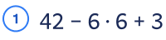
  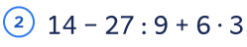

  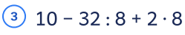
  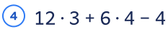

  5. 56 : 7 + 10 · 10
  6. 75 − 9 · 8 + 10

  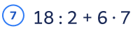
  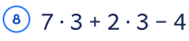

  9. 68 − 10 · 6 + 9
  10. 12 · 12 − 88 : 11
Nombre: __________________________________________________ Fecha: _____________________
Jerarquía con paréntesis
1. Calcula respetando la jerarquía de operaciones: primero lo que está entre paréntesis.

  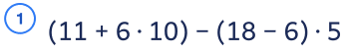
  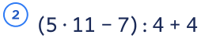

  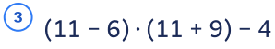
  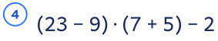

  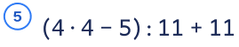
  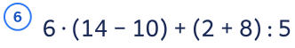

  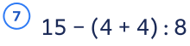
  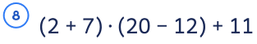
Nombre: __________________________________________________ Fecha: _____________________
Enteros: ordenar de menor a mayor
1. Ordena los números de menor a mayor.

  1. −8; 0; 3; −2; 10
  2. 7; 0; −10; −6; −8

  3. −9; 0; −2; 7; 6
  4. 0; 10; −4; −9; 6

  5. −2; 0; 4; −5; −8
  6. 10; 8; −1; −5; 0
Nombre: __________________________________________________ Fecha: _____________________
Enteros: sumas y restas
1. Quita los paréntesis y calcula.

  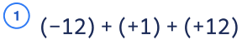
  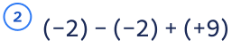

  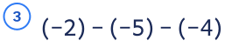
  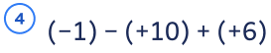

  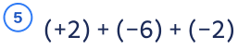
  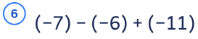

  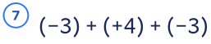
  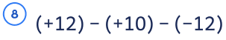

  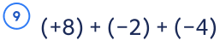
  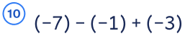
Nombre: __________________________________________________ Fecha: _____________________
Enteros: multiplicar y dividir
1. Calcula aplicando la regla de los signos.

  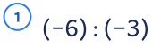
  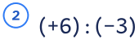

  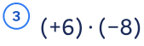
  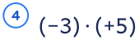

  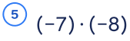
  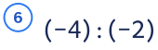

  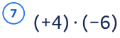
  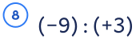

  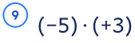
  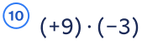
Nombre: __________________________________________________ Fecha: _____________________
Fracciones: sumar y restar
1. Calcula y simplifica el resultado.

  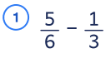
  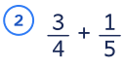

  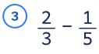
  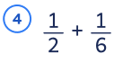

  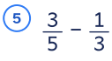
  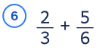

  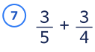
  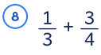
Nombre: __________________________________________________ Fecha: _____________________
Fracciones: multiplicar y dividir
1. Calcula y simplifica el resultado.

  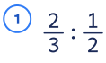
  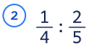

  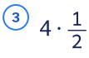
  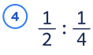

  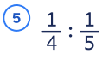
  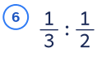

  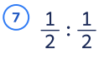
  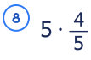
Nombre: __________________________________________________ Fecha: _____________________
Fracciones y decimales
1. Escribe cada fracción como decimal y cada decimal como fracción irreducible.

  1. Escríbela como decimal.
  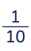
  2. Escríbela como decimal.

  3. Escríbelo como fracción irreducible.
  0,4
  4. Escríbela como decimal.

  5. Escríbelo como fracción irreducible.
  0,5
  6. Escríbela como decimal.
  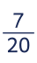

  7. Escríbelo como fracción irreducible.
  0,25
  8. Escríbela como decimal.
Nombre: __________________________________________________ Fecha: _____________________
Potencias de la misma base
1. Expresa como una sola potencia y calcula su valor.

  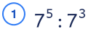
  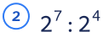

  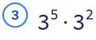
  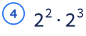

  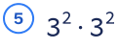
  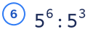

  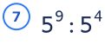
  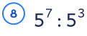
Nombre: __________________________________________________ Fecha: _____________________
Porcentajes de una cantidad
1. Calcula el porcentaje que se pide.

 | 2. Calcula el 5 % de 160.
  1. De los 40 participantes en una carrera
  popular, el 50 % terminaron la prueba. ¿Cuántos participantes terminaron la prueba?

3. Calcula el 75 % de 240.
  4. De los 260 libros de la biblioteca del
  instituto, el 25 % son de ciencias. ¿Cuántos libros son de ciencias?

  5. De los 100 alumnos de una escuela, el 20 %
  van andando. ¿Cuántos alumnos van
  andando?
  6. De los 400 socios de un club deportivo, el
  25 % juegan al fútbol. ¿Cuántos socios
  juegan al fútbol?
Nombre: __________________________________________________ Fecha: _____________________
Qué porcentaje es una parte
1. Calcula qué porcentaje representa la parte.

  1. De las 220 entradas vendidas para un
  concierto, 22 se compraron por internet.
  ¿Qué porcentaje representan?
  2. De los 180 socios de un club deportivo, 9
  juegan al fútbol. ¿Qué porcentaje
  representan?

  3. De los 320 participantes en una carrera
  popular, 80 terminaron la prueba. ¿Qué
  porcentaje representan?
  4. De los 260 vecinos de un edificio, 52 tienen
  mascota. ¿Qué porcentaje representan?

5. De las 40 personas que respondieron una encuesta, 20 prefieren el transporte público. ¿Qué porcentaje representan?

Nombre: __________________________________________________ Fecha: _____________________
Regla de tres directa
1. Resuelve con una regla de tres directa.

  1. Para preparar un pastel para 6 personas se
  usan 462 g de harina. ¿Cuánta harina hace
  falta para 8 personas?
  2. Una impresora imprime 108 hojas en 3
  minutos. ¿Cuántas hojas imprime en 10
  minutos?

  3. Por 3 kg de naranjas se pagan 9 €. ¿Cuánto
  se paga por 4 kg?
  4. Una ciclista que pedalea siempre al mismo
  ritmo recorre 125 km en 5 horas. ¿Cuántos kilómetros recorre en 3 horas?

  5. Un tren que va siempre a la misma
  velocidad recorre 222 km en 3 horas.
  ¿Cuántos kilómetros recorre en 4 horas?
  6. Una máquina llena 504 botellas en 9
  minutos. ¿Cuántas botellas llena en 2
  minutos?
Nombre: __________________________________________________ Fecha: _____________________
Ecuaciones sin paréntesis
1. Resuelve las ecuaciones y comprueba la solución.

  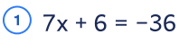
  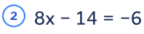

  3. 7x − 14 = −21
  4. 9x − 3 = 42

  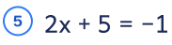
  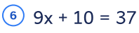

  7. 7x + 11 = −17
  8. 7x + 4 = −59

  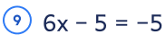
  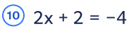
Nombre: __________________________________________________ Fecha: _____________________
Ecuaciones con paréntesis
1. Quita los paréntesis, resuelve y comprueba la solución.

  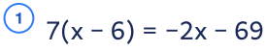
  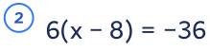

  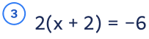
  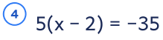

  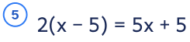
  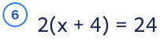

  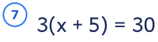
  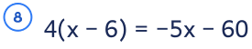
Nombre: __________________________________________________ Fecha: _____________________
Tablas de frecuencias
Básico: datos sueltos · Datos inventados para practicar.
1. Haz el recuento y completa la tabla de frecuencias.
Goles marcados por un equipo de fútbol sala en 20 partidos.
4, 3, 3, 2, 4, 4, 0, 2, 2, 3, 3, 1, 1, 3, 1, 3, 4, 3, 2, 2

xi | fi | Fi | hi | %
0
1
2
3
4
Total

Nombre: __________________________________________________ Fecha: _____________________
Tablas de frecuencias
Básico: datos sueltos · Datos inventados para practicar.
2. Haz el recuento y completa la tabla de frecuencias.
Número de veces que 25 personas fueron al cine el mes pasado.
2, 3, 1, 1, 2, 3, 3, 2, 0, 0, 2, 2, 0, 1, 0, 0, 1, 0, 1, 1, 4, 1, 1, 1, 2

xi | fi | Fi | hi | %
0
1
2
3
4
Total

Nombre: __________________________________________________ Fecha: _____________________
Media, mediana y moda
Básico: datos sueltos · Datos inventados para practicar.
1. Calcula la media, la mediana y la moda.
Minutos que tardan 7 alumnos en llegar al instituto.
24, 22, 24, 16, 25, 23, 27

2. Calcula la media, la mediana y la moda.
Horas de sueño de 7 jóvenes la noche antes de un examen.
7,5; 8,5; 7,5; 5; 5; 8; 7,5

3. Calcula la media, la mediana y la moda.
Número de hermanos y hermanas de 6 alumnos de una clase.
4, 4, 3, 2, 4, 4

Solucionario
Cuadernillo de repaso de Matemáticas de 1.º de ESO

Desde aquí hasta el final están las respuestas de todas las fichas, en el mismo orden en que aparecen en el cuadernillo. En el índice, la columna «Solución» dice en qué página está la de cada una.
Si vas a entregar el cuadernillo al alumnado, imprime solo de la página 1 a la 20: estas hojas son para quien corrige.
Cada solución trae los pasos, no solo el resultado. Si se llega al mismo resultado por otro camino correcto, también vale: lo que cuenta es el razonamiento.

Jerarquía de operaciones · Soluciones
1. 42 − 6 · 6 + 3 6. 75 − 9 · 8 + 10
La multiplicación: 6 · 6 = 36. La multiplicación: 9 · 8 = 72.
42 − 36 + 3 75 − 72 + 10
Las sumas y restas, de izquierda a derecha: Las sumas y restas, de izquierda a derecha:
42 − 36 = 6; 6 + 3 = 9. 75 − 72 = 3; 3 + 10 = 13.
Solución: 9 Solución: 13
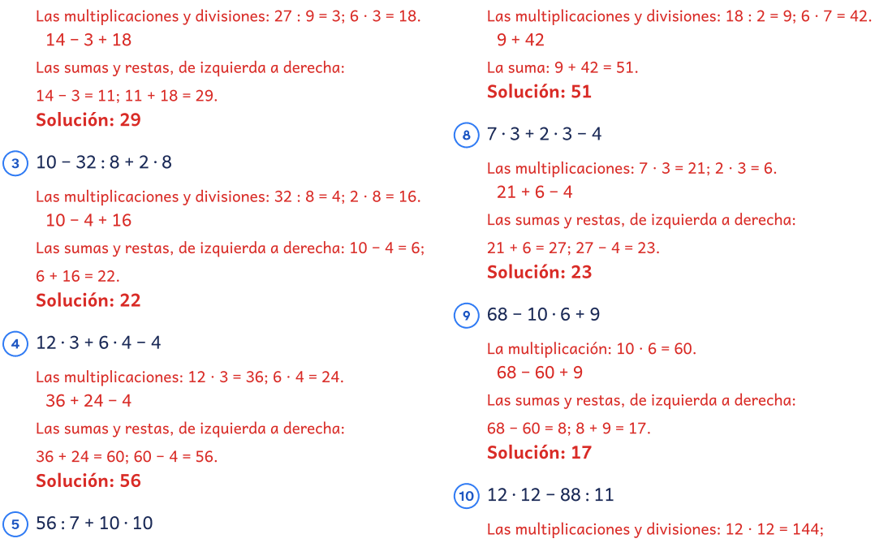
Las multiplicaciones y divisiones: 56 : 7 = 8; 88 : 11 = 8.
10 · 10 = 100. | 144 − 8
8 + 100 La resta: 144 − 8 = 136.
La suma: 8 + 100 = 108. | Solución: 136
Solución: 108

Jerarquía con paréntesis · Soluciones
Dentro de los paréntesis, primero las multiplicaciones Dentro del paréntesis, primero la multiplicación:
y divisiones: 6 · 10 = 60; 18 − 6 = 12. 4 · 4 = 16.
(11 + 60) − 12 · 5 (16 − 5) : 11 + 11
Dentro del paréntesis: 11 + 60 = 71. Dentro del paréntesis: 16 − 5 = 11.
71 − 12 · 5 11 : 11 + 11
La multiplicación: 12 · 5 = 60. La división: 11 : 11 = 1.
71 − 60 1 + 11
La resta: 71 − 60 = 11. La suma: 1 + 11 = 12.
Solución: 11 Solución: 12
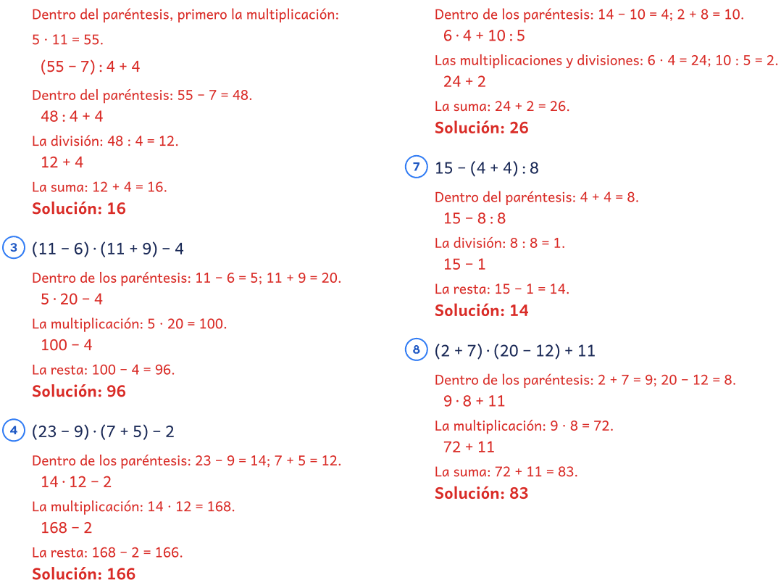

Enteros: ordenar de menor a mayor · Soluciones
1. −8; 0; 3; −2; 10 5. −2; 0; 4; −5; −8
Los negativos son menores que el 0 y que cualquier Los negativos son menores que el 0 y que cualquier
positivo. Entre los negativos, es menor el que está más positivo. Entre los negativos, es menor el que está más
lejos del 0: −8 < −2. lejos del 0: −8 < −5 < −2.
En la recta numérica, cada número es menor que los En la recta numérica, cada número es menor que los
que tiene a su derecha: que tiene a su derecha:
−8 < −2 < 0 < 3 < 10 −8 < −5 < −2 < 0 < 4
Solución: −8 < −2 < 0 < 3 < 10 Solución: −8 < −5 < −2 < 0 < 4
2. 7; 0; −10; −6; −8 6. 10; 8; −1; −5; 0
Los negativos son menores que el 0 y que cualquier Los negativos son menores que el 0 y que cualquier
positivo. Entre los negativos, es menor el que está más positivo. Entre los negativos, es menor el que está más
lejos del 0: −10 < −8 < −6. lejos del 0: −5 < −1.
En la recta numérica, cada número es menor que los En la recta numérica, cada número es menor que los
que tiene a su derecha: que tiene a su derecha:
−10 < −8 < −6 < 0 < 7 −5 < −1 < 0 < 8 < 10
Solución: −10 < −8 < −6 < 0 < 7 Solución: −5 < −1 < 0 < 8 < 10
3. −9; 0; −2; 7; 6
Los negativos son menores que el 0 y que cualquier positivo. Entre los negativos, es menor el que está más lejos del 0: −9 < −2.
En la recta numérica, cada número es menor que los que tiene a su derecha:
−9 < −2 < 0 < 6 < 7
Solución: −9 < −2 < 0 < 6 < 7
4. 0; 10; −4; −9; 6
Los negativos son menores que el 0 y que cualquier positivo. Entre los negativos, es menor el que está más lejos del 0: −9 < −4.
En la recta numérica, cada número es menor que los que tiene a su derecha:
−9 < −4 < 0 < 6 < 10
Solución: −9 < −4 < 0 < 6 < 10

Enteros: sumas y restas · Soluciones

 | 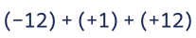  Quita los paréntesis con la regla de los signos: | Juntamos los positivos (6) y los negativos (1 + 10 = 11).
+(+a) = +a, +(−a) = −a, −(+a) = −a y −(−a) = +a. | 6 − 11
−12 + 1 + 12 | Signos distintos: se restan los valores absolutos y
Juntamos los positivos (1 + 12 = 13) y los negativos | queda el signo del mayor (el negativo).
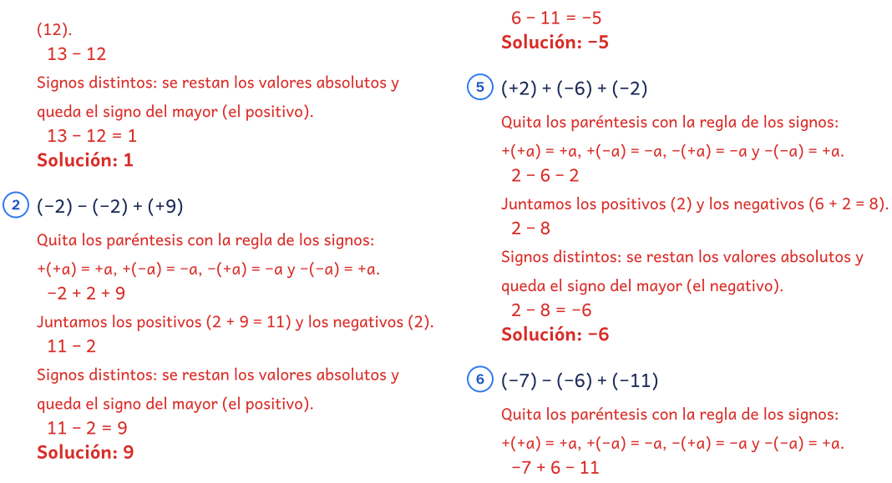
 | 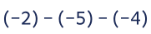  Quita los paréntesis con la regla de los signos: | Juntamos los positivos (6) y los negativos (7 + 11 = 18).
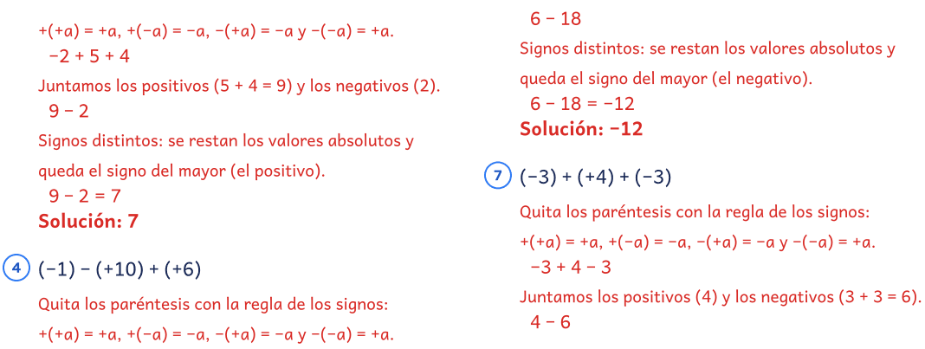
−1 − 10 + 6

Enteros: sumas y restas · Soluciones
Signos distintos: se restan los valores absolutos y
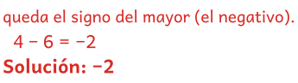
8. (+12) − (+10) − (−12)
Quita los paréntesis con la regla de los signos: +(+a) = +a, +(−a) = −a, −(+a) = −a y −(−a) = +a.
12 − 10 + 12
Juntamos los positivos (12 + 12 = 24) y los negativos (10).
24 − 10
Signos distintos: se restan los valores absolutos y queda el signo del mayor (el positivo).
24 − 10 = 14
Solución: 14

Quita los paréntesis con la regla de los signos:
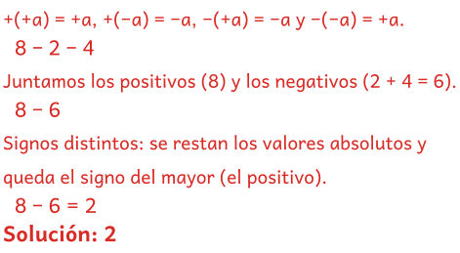

Quita los paréntesis con la regla de los signos:
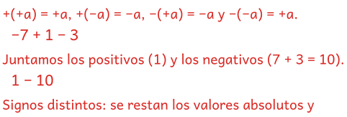
queda el signo del mayor (el negativo).
1 − 10 = −9
Solución: −9

Enteros: multiplicar y dividir · Soluciones
El signo: hay 2 números negativos, un número par: el El signo: hay 2 números negativos, un número par: el
resultado es positivo. resultado es positivo.
Los valores absolutos, de izquierda a derecha: Los valores absolutos, de izquierda a derecha:
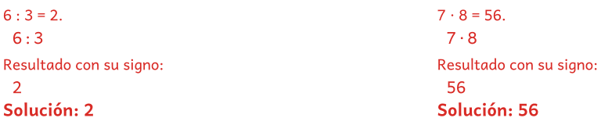
El signo: hay 1 número negativo, un número impar: el El signo: hay 2 números negativos, un número par: el
resultado es negativo. resultado es positivo.
Los valores absolutos, de izquierda a derecha: Los valores absolutos, de izquierda a derecha:
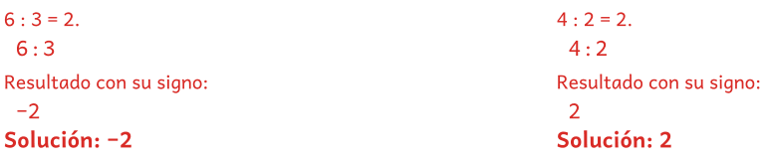
El signo: hay 1 número negativo, un número impar: el El signo: hay 1 número negativo, un número impar: el
resultado es negativo. resultado es negativo.
Los valores absolutos, de izquierda a derecha: Los valores absolutos, de izquierda a derecha:
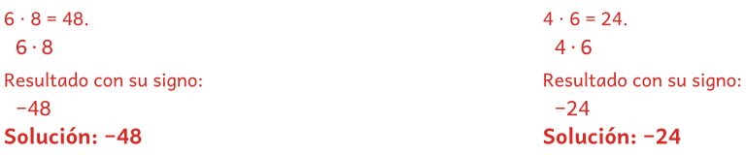
El signo: hay 1 número negativo, un número impar: el El signo: hay 1 número negativo, un número impar: el
resultado es negativo. resultado es negativo.
Los valores absolutos, de izquierda a derecha: Los valores absolutos, de izquierda a derecha:
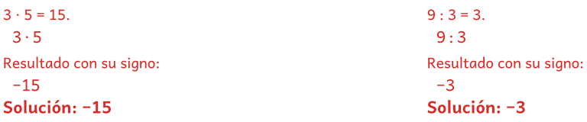

Enteros: multiplicar y dividir · Soluciones
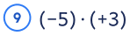
El signo: hay 1 número negativo, un número impar: el resultado es negativo.
Los valores absolutos, de izquierda a derecha: 5 · 3 = 15.
5 · 3
Resultado con su signo:
−15
Solución: −15

El signo: hay 1 número negativo, un número impar: el resultado es negativo.
Los valores absolutos, de izquierda a derecha: 9 · 3 = 27.
9 · 3
Resultado con su signo:
−27
Solución: −27

Fracciones: sumar y restar · Soluciones
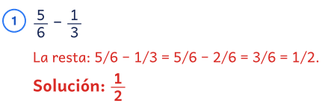
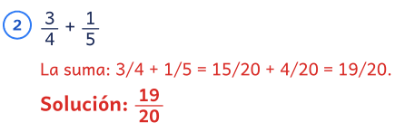
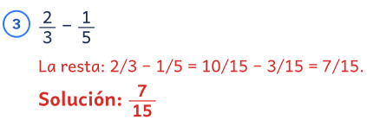
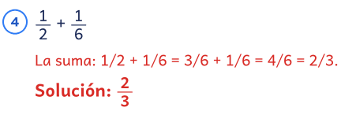
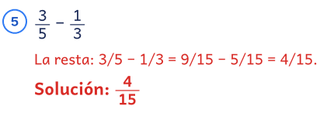
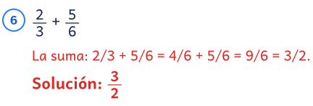
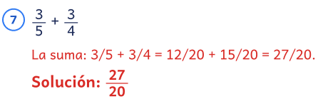
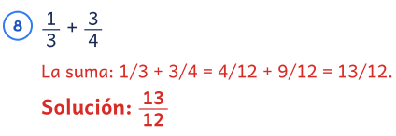

Fracciones: multiplicar y dividir · Soluciones
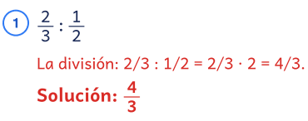
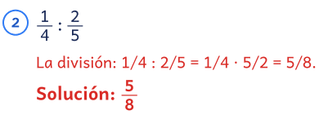

 | 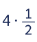
La multiplicación: 4 · 1/2 = 4/2 = 2.
Solución: 2

 | 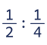
La división: 1/2 : 1/4 = 1/2 · 4 = 4/2 = 2.
Solución: 2
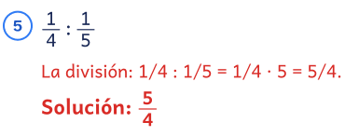
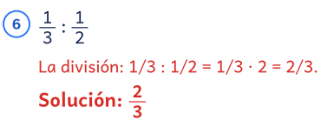

 | 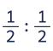
La división: 1/2 : 1/2 = 1/2 · 2 = 2/2 = 1.
Solución: 1

 | 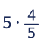
La multiplicación: 5 · 4/5 = 20/5 = 4.
Solución: 4

Fracciones y decimales · Soluciones

 | 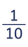 |  | 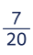
Una fracción es una división: el numerador entre el Una fracción es una división: el numerador entre el
denominador. denominador.
1 : 10 = 0,1 7 : 20 = 0,35
Solución: 0,1 Solución: 0,35
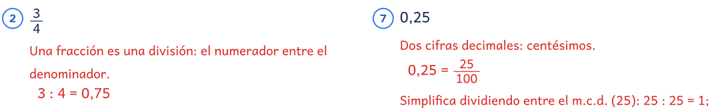
Solución: 0,75  3. 0,4  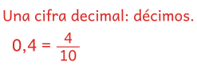  Simplifica dividiendo entre el m.c.d. (2): 4 : 2 = 2; |  | 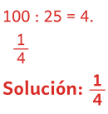
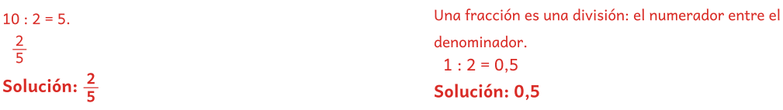


Una fracción es una división: el numerador entre el denominador.
2 : 5 = 0,4
Solución: 0,4
5. 0,5
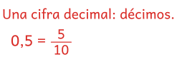
Simplifica dividiendo entre el m.c.d. (5): 5 : 5 = 1;
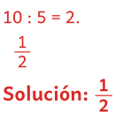

Potencias de la misma base · Soluciones

     | 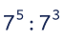  Cociente de potencias de la misma base: se restan los  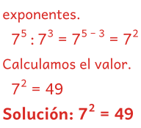  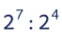  Cociente de potencias de la misma base: se restan los  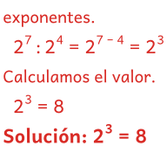  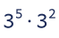  Producto de potencias de la misma base: se suman los  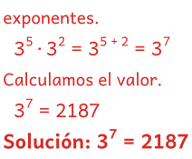  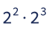  Producto de potencias de la misma base: se suman los  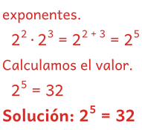 |      | 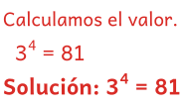  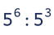  Cociente de potencias de la misma base: se restan los  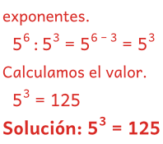  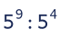  Cociente de potencias de la misma base: se restan los  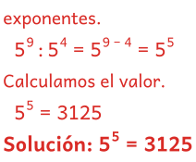  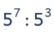  Cociente de potencias de la misma base: se restan los  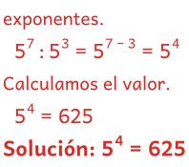

 | 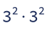
Producto de potencias de la misma base: se suman los
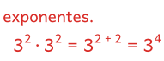

Porcentajes de una cantidad · Soluciones
1. De los 40 participantes en una carrera…
El 50 % es 50 de cada 100: 50 % = 0,5. Multiplicamos el total por ese número:
0,5 · 40 = 20
Solución: 20 participantes
2. Calcula el 5 % de 160.
El 5 % es 5 de cada 100: 5 % = 0,05. Multiplicamos el total por ese número:
0,05 · 160 = 8
Solución: 8
3. Calcula el 75 % de 240.
El 75 % es 75 de cada 100: 75 % = 0,75. Multiplicamos el total por ese número:
0,75 · 240 = 180
Solución: 180
4. De los 260 libros de la biblioteca del…
El 25 % es 25 de cada 100: 25 % = 0,25. Multiplicamos el total por ese número:
0,25 · 260 = 65
Solución: 65 libros
5. De los 100 alumnos de una escuela, el…
El 20 % es 20 de cada 100: 20 % = 0,2. Multiplicamos el total por ese número:
0,2 · 100 = 20
Solución: 20 alumnos
6. De los 400 socios de un club deportivo…
El 25 % es 25 de cada 100: 25 % = 0,25. Multiplicamos el total por ese número:
0,25 · 400 = 100
Solución: 100 socios

Qué porcentaje es una parte · Soluciones
1. De las 220 entradas vendidas para un…
Dividimos la parte entre el total:
22 : 220 = 0,1
Multiplicamos por 100 para pasarlo a porcentaje:
0,1 · 100 = 10 → 10 %
Solución: 10 %
2. De los 180 socios de un club deportivo…
Dividimos la parte entre el total:
9 : 180 = 0,05
Multiplicamos por 100 para pasarlo a porcentaje:
0,05 · 100 = 5 → 5 %
Solución: 5 %
3. De los 320 participantes en una carrera…
Dividimos la parte entre el total:
80 : 320 = 0,25
Multiplicamos por 100 para pasarlo a porcentaje:
0,25 · 100 = 25 → 25 %
Solución: 25 %
4. De los 260 vecinos de un edificio, 52…
Dividimos la parte entre el total:
52 : 260 = 0,2
Multiplicamos por 100 para pasarlo a porcentaje:
0,2 · 100 = 20 → 20 %
Solución: 20 %
5. De las 40 personas que respondieron una…
Dividimos la parte entre el total:
20 : 40 = 0,5
Multiplicamos por 100 para pasarlo a porcentaje:
0,5 · 100 = 50 → 50 %
Solución: 50 %

Regla de tres directa · Soluciones
1. Para preparar un pastel para 6 personas se… En la directa, multiplicamos en cruz y dividimos entre
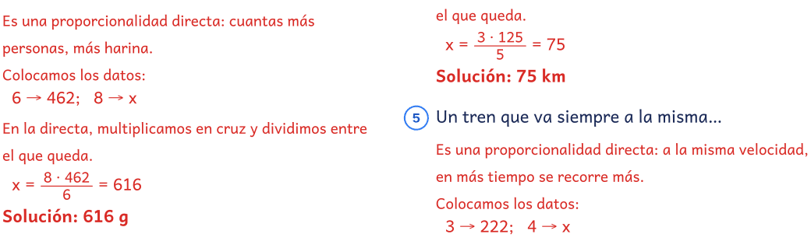
2. Una impresora imprime 108 hojas en 3…  Es una proporcionalidad directa: en más tiempo se imprimen más hojas.  Colocamos los datos: | En la directa, multiplicamos en cruz y dividimos entre  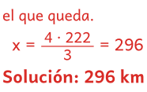
3 → 108; 10 → x
6. Una máquina llena 504 botellas en 9 minutos…
En la directa, multiplicamos en cruz y dividimos entre
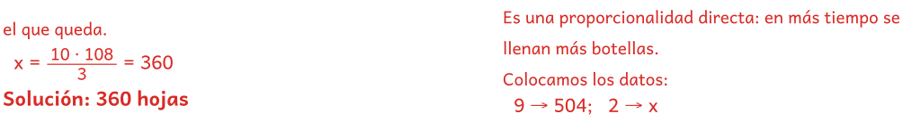
3. Por 3 kg de naranjas se pagan 9…  Es una proporcionalidad directa: cuantos más kilos, más se paga.  Colocamos los datos: | En la directa, multiplicamos en cruz y dividimos entre  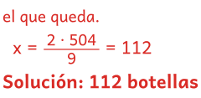
3 → 9; 4 → x
En la directa, multiplicamos en cruz y dividimos entre
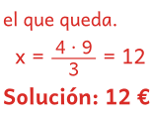
4. Una ciclista que pedalea siempre al mismo…
Es una proporcionalidad directa: al mismo ritmo, en más tiempo se recorre más.
Colocamos los datos:
5 → 125; 3 → x

Ecuaciones sin paréntesis · Soluciones
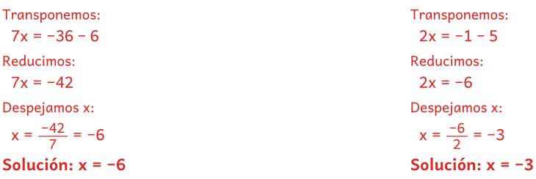
2. 8x − 14 = −6 6. 9x + 10 = 37
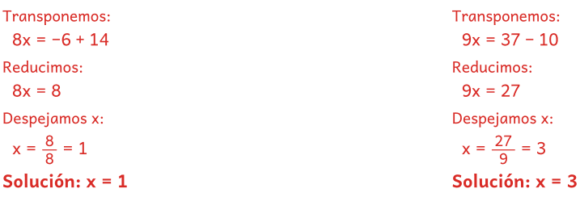
3. 7x − 14 = −21 7. 7x + 11 = −17
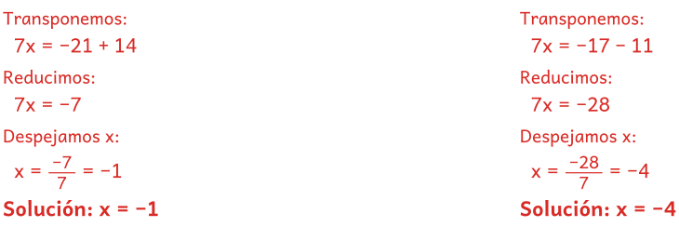
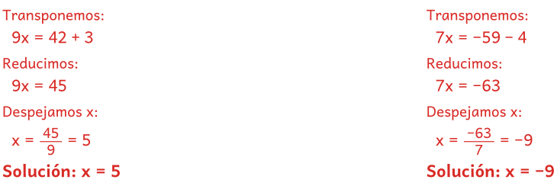

Ecuaciones sin paréntesis · Soluciones
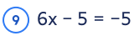
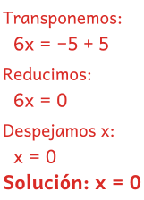
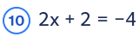
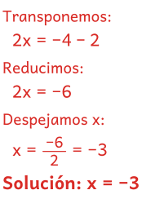

Ecuaciones con paréntesis · Soluciones
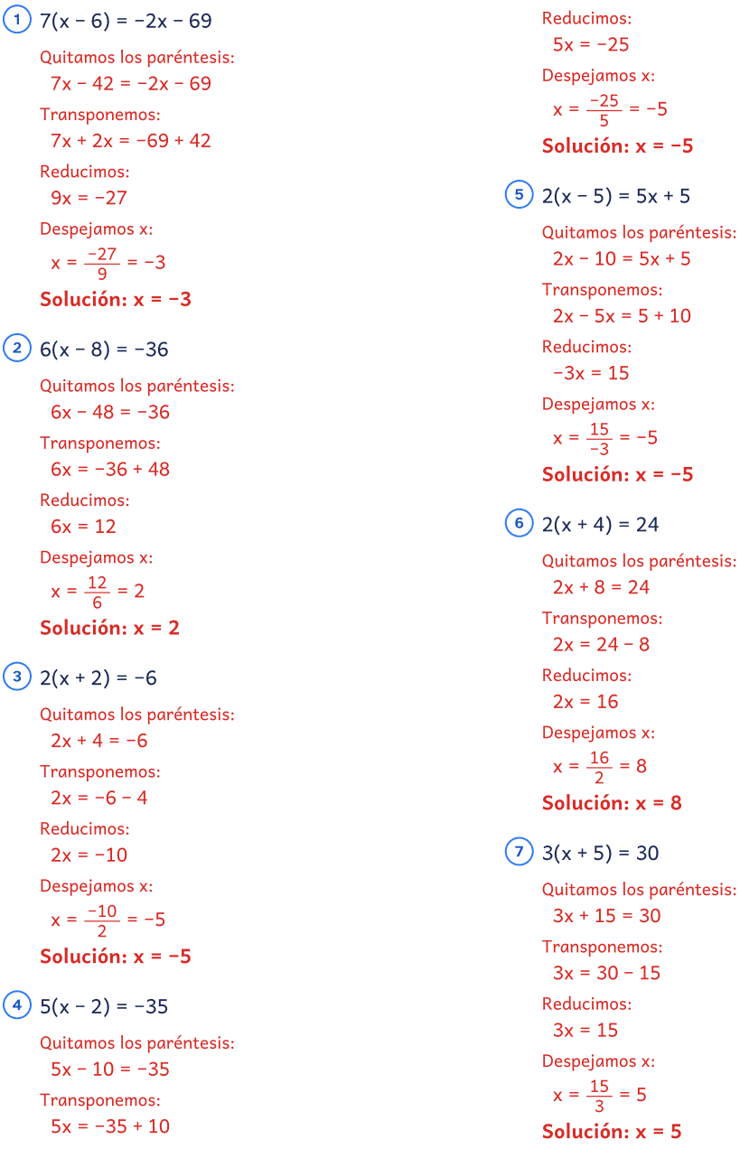

Ecuaciones con paréntesis · Soluciones

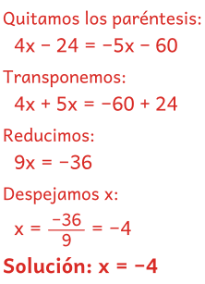

Tablas de frecuencias · Soluciones
Básico: datos sueltos · Datos inventados para practicar.
1. Haz el recuento y completa la tabla de frecuencias.
Goles marcados por un equipo de fútbol sala en 20 partidos.
4, 3, 3, 2, 4, 4, 0, 2, 2, 3, 3, 1, 1, 3, 1, 3, 4, 3, 2, 2

xi | fi | Fi | hi | %
0 | 1 | 1 | 0,05 | 5 %
1 | 3 | 4 | 0,15 | 15 %
2 | 5 | 9 | 0,25 | 25 %
3 | 7 | 16 | 0,35 | 35 %
4 | 4 | 20 | 0,2 | 20 %
Total | 20 |  | 1 | 100 %
Cuenta cuántas veces aparece cada valor: esa es su frecuencia absoluta fi. Hay 5 valores distintos.
Número total de datos: n = suma de las fi = 1 + 3 + 5 + 7 + 4 = 20.
Frecuencia absoluta acumulada Fi: suma las fi hasta esa fila (1; 1 + 3 = 4; 4 + 5 = 9; 9 + 7 = 16…). La última es n
= 20.
Frecuencia relativa hi = fi/n: 1/20 = 0,05. Las hi suman 1. Relativa acumulada Hi = Fi/n, y el porcentaje es hi · 100 (0,05 · 100 = 5 %).

Tablas de frecuencias · Soluciones
Básico: datos sueltos · Datos inventados para practicar.
2. Haz el recuento y completa la tabla de frecuencias.
Número de veces que 25 personas fueron al cine el mes pasado.
2, 3, 1, 1, 2, 3, 3, 2, 0, 0, 2, 2, 0, 1, 0, 0, 1, 0, 1, 1, 4, 1, 1, 1, 2

xi | fi | Fi | hi | %
0 | 6 | 6 | 0,24 | 24 %
1 | 9 | 15 | 0,36 | 36 %
2 | 6 | 21 | 0,24 | 24 %
3 | 3 | 24 | 0,12 | 12 %
4 | 1 | 25 | 0,04 | 4 %
Total | 25 |  | 1 | 100 %
Cuenta cuántas veces aparece cada valor: esa es su frecuencia absoluta fi. Hay 5 valores distintos.
Número total de datos: n = suma de las fi = 6 + 9 + 6 + 3 + 1 = 25.
Frecuencia absoluta acumulada Fi: suma las fi hasta esa fila (6; 6 + 9 = 15; 15 + 6 = 21; 21 + 3 = 24…). La última
es n = 25.
Frecuencia relativa hi = fi/n: 6/25 = 0,24. Las hi suman 1. Relativa acumulada Hi = Fi/n, y el porcentaje es hi · 100 (0,24 · 100 = 24 %).

Media, mediana y moda · Soluciones
Básico: datos sueltos · Datos inventados para practicar.
1. Calcula la media, la mediana y la moda.
Minutos que tardan 7 alumnos en llegar al instituto.
24, 22, 24, 16, 25, 23, 27
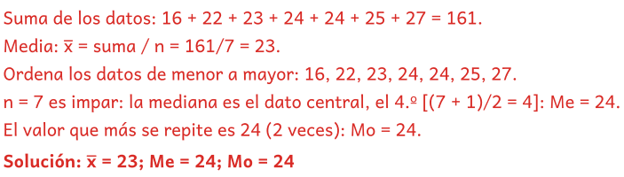
2. Calcula la media, la mediana y la moda.
Horas de sueño de 7 jóvenes la noche antes de un examen.
7,5; 8,5; 7,5; 5; 5; 8; 7,5
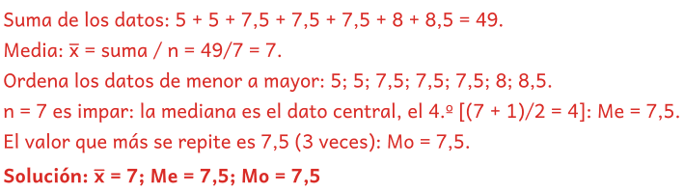
3. Calcula la media, la mediana y la moda.
Número de hermanos y hermanas de 6 alumnos de una clase.
4, 4, 3, 2, 4, 4
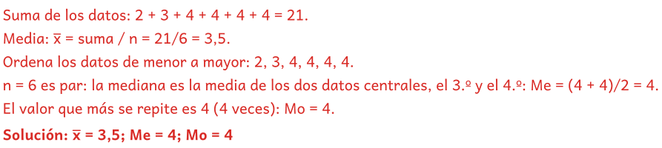

Para el docente
Cuadernillo de repaso de Matemáticas de 1.º de ESO
Objetivo
116 ejercicios de Matemáticas de 1.º de ESO en 16 fichas, con las soluciones paso a paso al final
Cómo usarlo en clase
Al terminar 1.º de ESO conviene repasar sobre todo los enteros y las fracciones, que son la base de todo 2.º. En verano funciona mejor un rato corto y fijo que una tarde larga: una ficha por sesión, corregida el mismo día con el solucionario. Si una ficha sale con muchos fallos, no pases a la siguiente: vuelve a su tema en la web, mira los ejemplos resueltos y haz otra ficha igual con otros números. Para preparar un examen de evaluación, elige solo el bloque que entra.
Uso de este documento
Puedes cambiar los textos, las preguntas y los renglones para adaptarlo a tu grupo. Los dibujos van como imagen: puedes moverlos, cambiarlos de tamaño o borrarlos.
Las letras van incrustadas en el archivo. Está preparado para verse como el PDF en Microsoft Word y en LibreOffice; si cambias textos, revisa los saltos de página antes de imprimir.
En Google Docs también se puede editar, pero usa otra letra y otro espacio entre líneas, y algún bloque puede pasar a la hoja siguiente. Para imprimir tal cual, usa el PDF.
Úsalo con tu alumnado y en tu centro. Conserva el pie con aulapedia.com y no lo publiques en otras webs: comparte el enlace.
https://aulapedia.com/cuadernillos/repaso-de-matematicas-1-eso/

